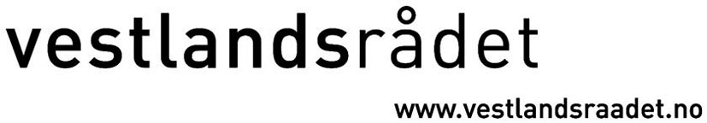

NOTAT

Til: | Vestlandsrådet | Dato: | 16. september 2008
Frå: | Fylkesrådmannen | Arkivsak: | 200800580-5/MTOR
Kopi til: |  | Arkivnr.: | 027

Studietur for Vestlandsrådet til Stockholm og Göteborg

Program for studieturen er lagt opp i samarbeid med Nordregio (Stockholm) og Region Västra Götaland.

Nordregio er eit nordisk forskingsinstitutt oppretta av Nordisk råd for forsking innan regional utvikling. Dei har inngåande kunnskap om europeiske og nordiske regionalpolitiske område. I programmet er det lagt vekt på å få overblikket over sentrale trendar innan ulike delar av regionalpolitikken i Norden.

Västra Götaland har vore ein føregangsregion i Sverige innan regional utvikling, og det er lagt vekt på å få presentert korleis dei arbeider med regional utvikling på ulike felt. Det blir også ein presentasjon av Business Region Göteborg som er eit næringsutviklingsselskap for Göteborgsområdet.

Reiseruta er som følgjer:

Onsdag 22. oktober
Fly frå Oslo til Stockholm kl. 1810. Felles transport til sentrum med flytog.

Overnatting på Hotell Nordic Sea, Vasaplan (rett ved flytogterminalen). Det er ikkje lagt opp felles bespising om kvelden.

Torsdag 23. oktober
Kl. 08.30: Felles avgang til Nordregio, Skeppsholmen. Det tar om lag 20 minutter å gå til Nordregio. Det er muleg å ta taxi for dei som ønskjer det.

Program ved Nordregio følgjer vedlagt.

Programmet blir avslutta på Norregio 14.00

Tog til Göteborg kl. 15.15 med ankomst 18.17

Overnatting på Hotel Royal, Drottninggatan 67. Hotellet ligg like ved jernbanestasjonen.

Vestlandsrådet er invitert til middag kl. 19.00 på Göteborgsoperaen av Regionstyrelsens ordförande Roland Andersson. Operaen ligg i gangavstand frå hotellet.

Fredag 24. oktober
Kl. 09.00: Fagleg program i Region Västra Götaland, sjå vedlagte program. Møtestad er ikkje fastsett.
15.00: Avslutning med påfølgjande kaffi. Felles transport til flyplassen.

Fly frå Göteborg kl. 17.50 til Oslo.

Vedlegg: Program Nordregio
Program Västra Götaland

